Свобода.
Жизнь становится счастливой не за счет накопления удовольствий и материальных благ, а благодаря взаимоотношениям со всеми теми, кто с нами эту жизнь разделяет.
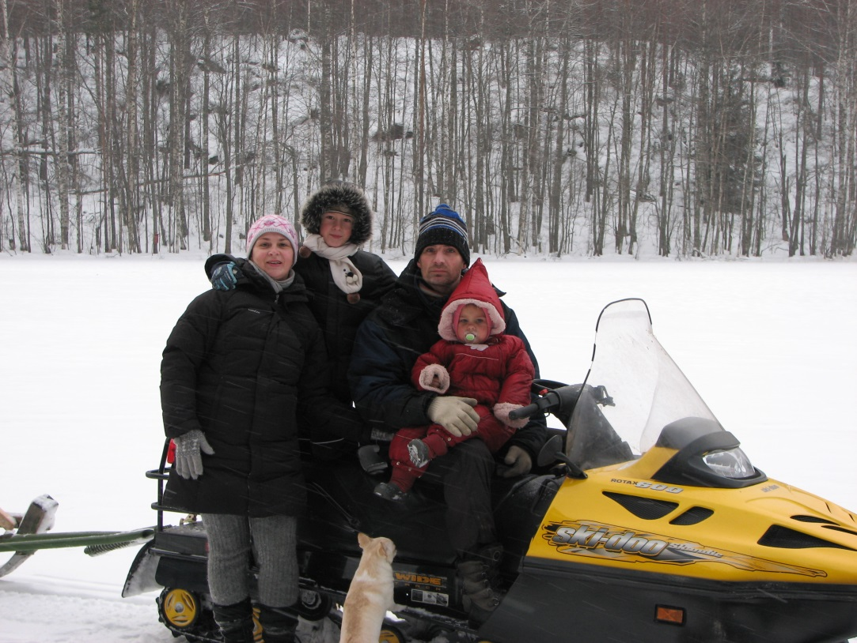

В семье в условиях свободы и ответственности, когда удовлетворяется любознательность и проявляется творческий потенциал, все мы получаем возможность сохранять свою индивидуальность и одновременно творить наше общее единство. И это приносит нам удовлетворение и ощущение полноты жизни, наполняет ее добротой и творчеством, дарит способность воплощать свои мечты.

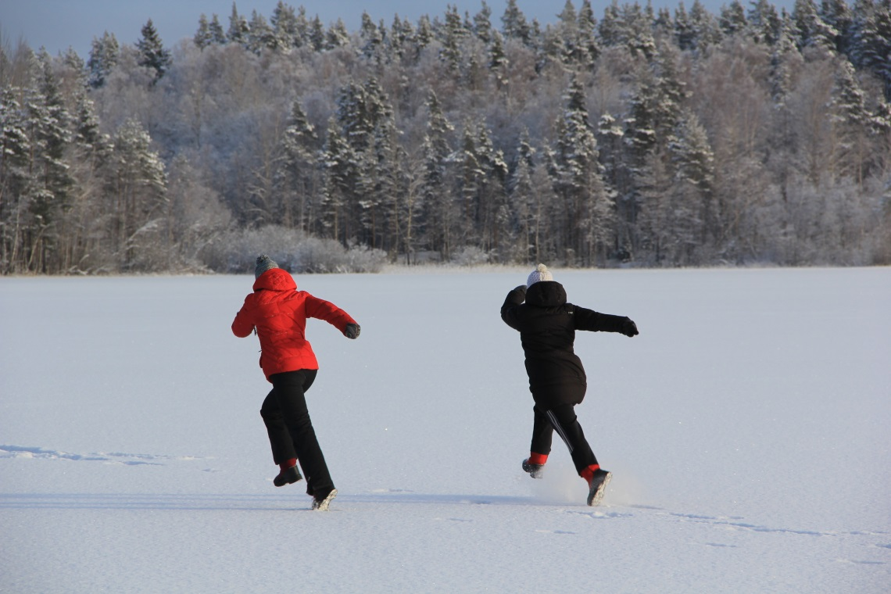

В нашей семье у каждого есть свои дела, заботы, которые делаются с удовольствием, и есть общая задумка, которая уже воплощается в жизнь ( но о ней чуть попозже).
Старшая дочь мечтает создать свою музыкальную группу и мультстудию. В музыкальной школе учится по классу фортепиано, а дома самостоятельно постигает азы игры на гитаре, придумывает и делает наброски своих мультяшных героев. Может вмиг из просто лежащих лоскутков ткани создать интересные элементы одежды и устроить домашний показ мод.

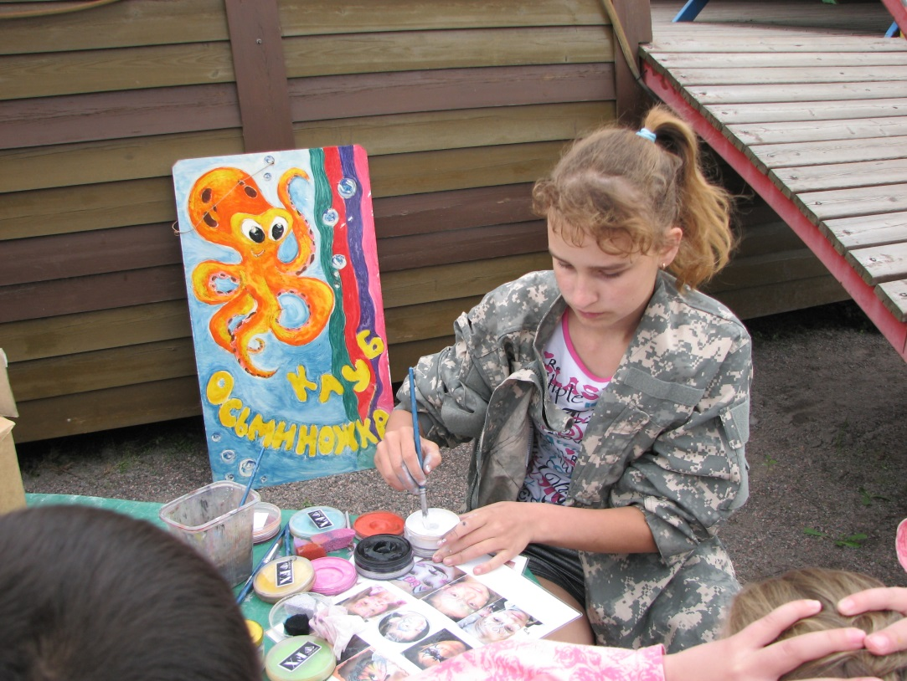

Сын с интересом занимается универсальным карате, в музыкальной школе учится по классу гитары и флейты. Мечтает стать шеф-поваром и открыть свое кафе. Обожает готовить и создавать свои кулинарные рецепты.

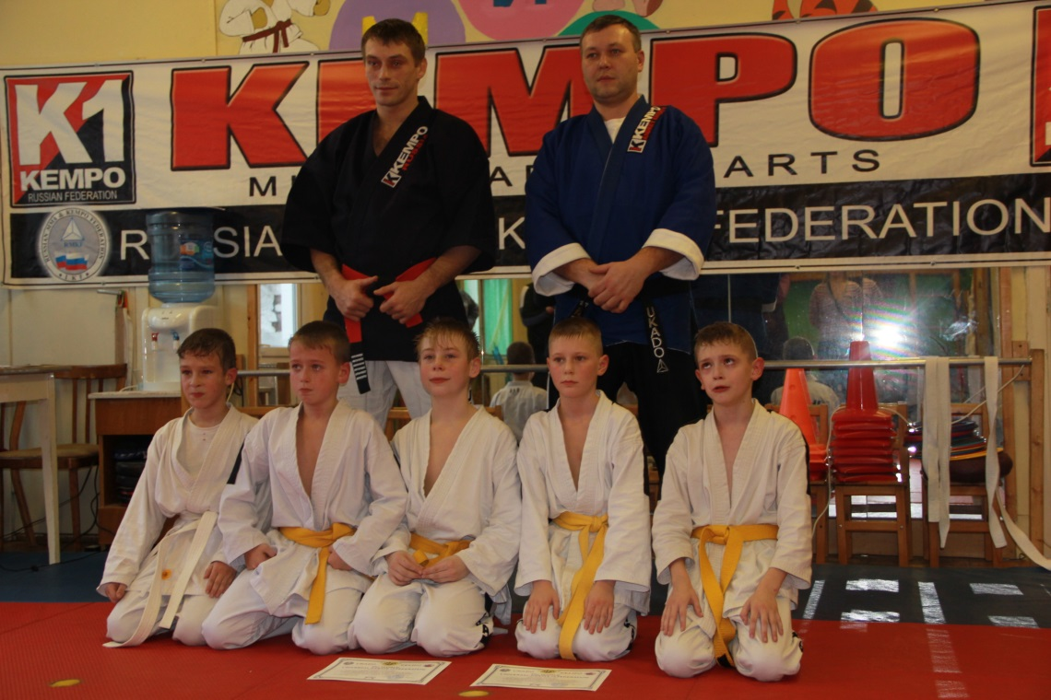

Младшая дочь пока еще только подражает старшим, любит петь и рисовать.

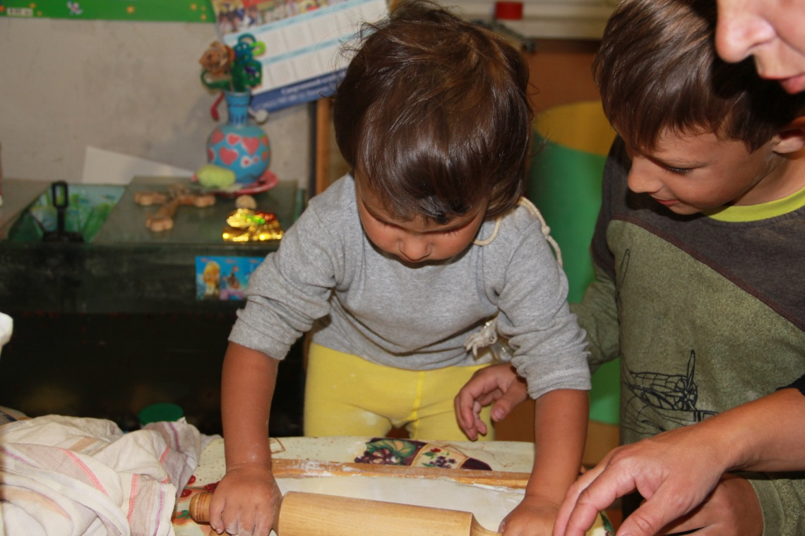

Мама творчески подходит к любому процессу : на обед будет не просто пюре. а картофельное солнышко, торжественное событие в семье или у друзей, то обязательно с конкурсами, сценками и розыгрышами. Папа- "генератор" идей. Он строит и развивает наш совместный семейный проект.
В нашем доме постоянно царит дух творчества: планируем, обсуждаем, спорим.- Мы постоянно друг другу помогаем, подсказываем, направляем - как взрослые детям, так и дети взрослым. И получаем от этого позитив!

